Lampiran 9
Dokumentasi Penelitian
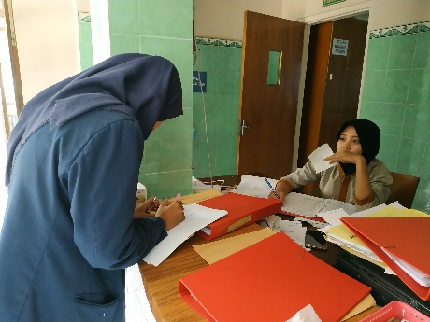  Wawancara pada perawat shift malam rawat inap Neptunus | 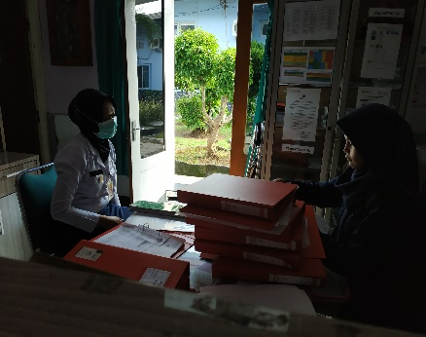  Wawancara pada perawat shift pagi rawat inap Jupiter | 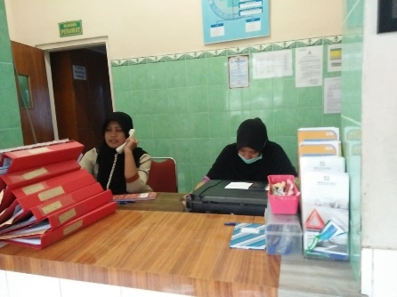  Perawat shift malam ruang rawat inap Neptunus
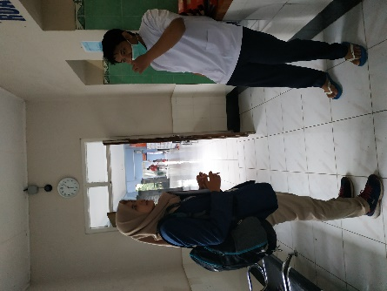  Wawancara pada perawat shift pagi rawat inap Neptunus | 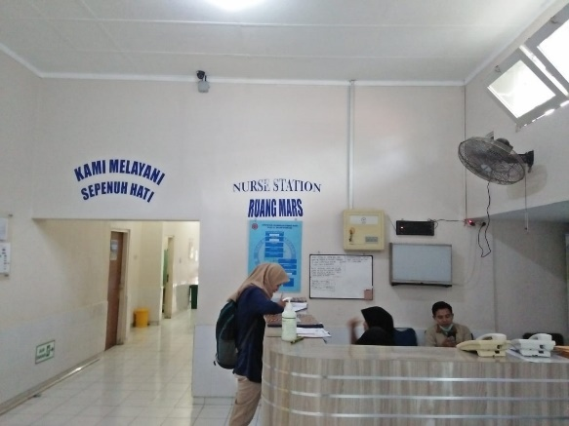  Wawancara pada perawat shift malam rawat inap Mars | 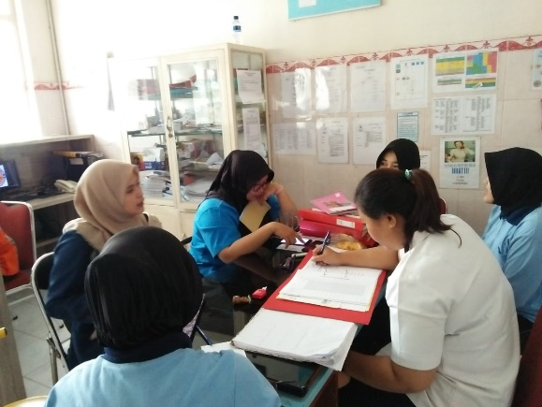  Wawancara pada perawat shift pagi rawat inap Venus

